Link

Usuario:

Contraseña:

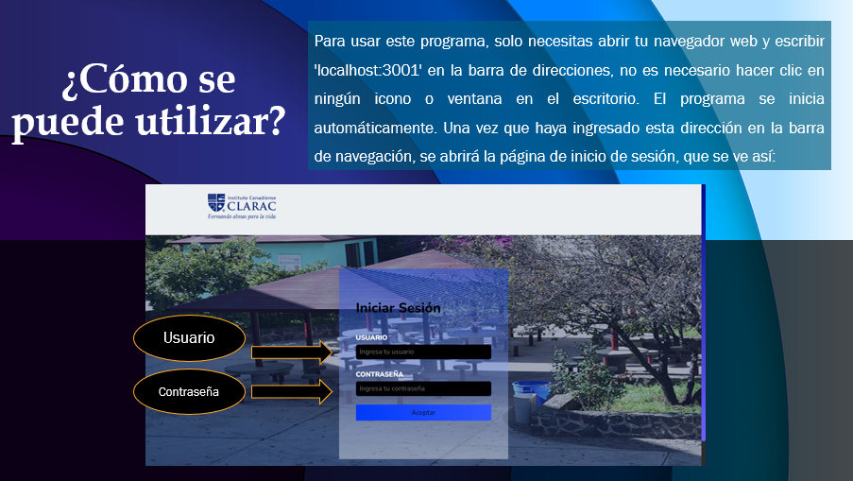

Esta es la pestaña que se les mostrará a los usuarios para que puedan registrar el mobiliario del que están a cargo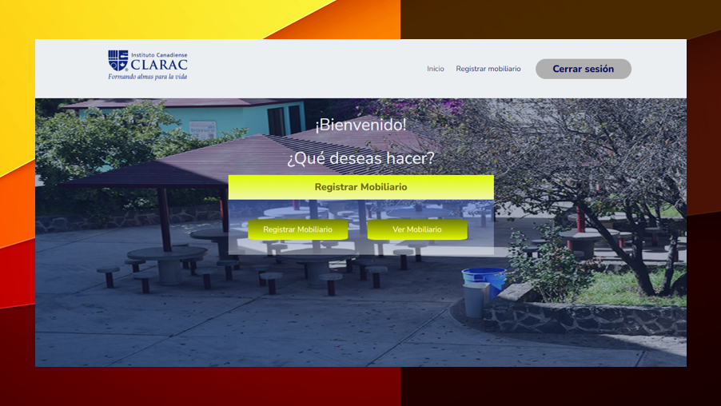

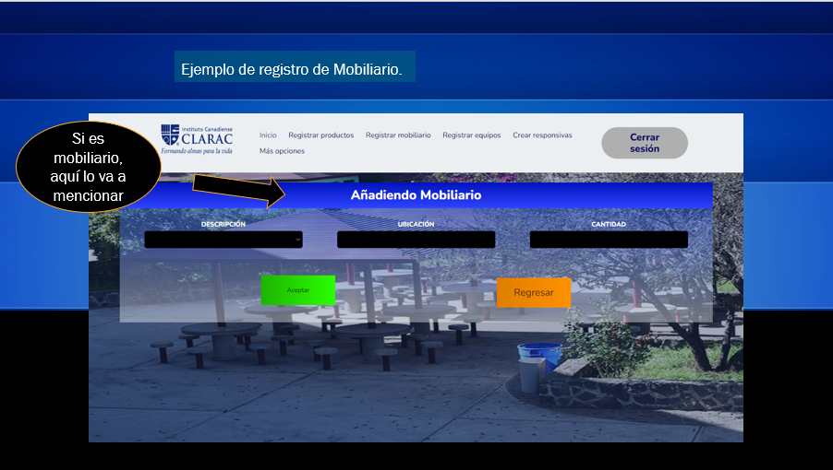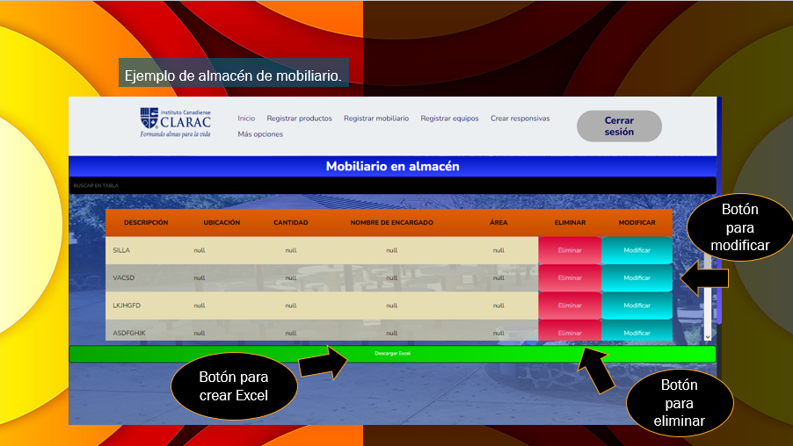

En caso de querer modificar el mobiliario que esté registrado se le podrá dar clic en modificar y se mostrará esa pequeña pestaña para poder modificar todos los campos del mobiliario (excepto el nombre del encargado y el área)

